Математика

Тема урока «Законы сложения»
1. Повторить правило сложения дробей (алгоритм стр.19 рабочая тетрадь)
2. Выполнить задание, используя законы сложения №850 (а,г,ж), № 852 (а,г)
3. Решить задачи, 841(а), 842
4. Выполненное задание отправить на проверку

24.04.2020
Биология 5 класс
«Мхи»

1. Прочитайте в учебнике материал параграфа 20.
2. Письменно ответьте на вопросы № 1, 5 на стр. 111 из вашего учебника.
Выполненное задание отправьте на электронную почту учителю на проверку
Адрес почты: everest.distant@yandex.ru

История
Дата | Класс | Тема | Домашнее задание
24.04 | 5а | Восстание рабов под предводительством Спартака.  Ссылка на интернет-урок:  https://www.youtube.com/watch?v=dYOPgcKTC_0 | - Просмотреть интернет-урок.  - Прочитать §51 Стр. 246-251.  - Изучить карту на Стр. 249.  - Письменно (не более 2 тетрадных страниц!) ответить на вопрос 5 рубрики «Проверьте себя», Стр. 250.  - Ответы на задания за 23-24 апреля подготовить в файле Word, либо сфотографировать тетрадь с выполненными заданиями и до 30 апреля выслать на проверку учителю по электронной почте: blinovivan@bk.ru, либо по Скайпу.  !!! Исмаилов Амин и Захаров Данил могут ответить на вопросы устно через Скайп (по желанию).

Физическая культура
Урок «Режим дня».
Перейдите по ссылке: https://resh.edu.ru/subject/lesson/7440/main/261257/
Просмотрите видеоматериал в разделе «Основная часть».
Выполните задания:
1. Составьте свой режим дня
2. Ответьте на вопрос: «Удовлетворение каких потребностей, должно быть отражено в режиме дня?»
3. Перечислите основные правила гигиены занятий физическими упражнениями
До конца этой недели выполнять высланные задания по физкультуре по желанию.

Русский язык
24.04. Тема «Правописание гласных в падежных окончаниях существительных в единственном числе»
Шаг 1. Вспомнить правило (смотри таблицу). В учебнике - стр. 76-77 у существительных в ед.ч меняется гласная в окончании ( в зависимости от падежа и склонения).
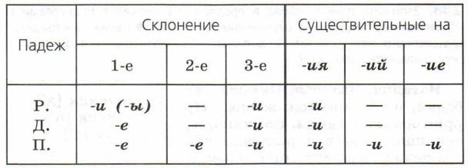
Шаг 2.Выполнить упражнение (можно в любой форме: печат./ письм)
Вставить в окончания Е или И.
Об ураган_, на теплоход_, из библиотек_, в чемодан_, на лекци_, из поездк_, в здани_, в экипаж_, о походк_, на урок_, в школ_, без оценк_, на юг_, в четверт_, в Европ_, из клубник_, о сил_, на спектакл_, в касс_, об ужин_, о друг_, на планет_, к палатк_, у арми_.
Высылать можно до 26 апреля до 19.00 в любом виде: печатном или письменном (фото)

